**UNIDAD EDUCATIVA “LUIS ROBERTO BRAVO”**

CIUDADELA CATÓLICA. BARRIAL BLANCO Y ORDOÑEZ CRESPO. TELÉFONO 2341209

CUENCA-ECUADOR

mail: [lrbravo@hotmail.com](mailto:lrbravo@hotmail.com)

**CAMPO DE ACCIÓN: INTERACCIÓN SOCIAL Y VIDA PRACTICA**

**PROYECTO DE “LA ROBÒTICA”**

**DATOS INFORMATIVOS:**

|  |  |  |
| --- | --- | --- |
| **NOMBRE DE LA INSTITUCION: UNIDAD EDUCATIVA “LUIS ROBERTO BRAVO”** | | |
| **ZONA: 6** | **DISTRITO: 01D01** | **CIRCUITO: 05\_06\_11\_12** |
| **SUBNIVEL: SUPERIOR** | **AÑO DE EDUCACIONGENERAL BASICA:** | **DIRECCION: BARRIAL BLANCO Y ORDOÑEZ CRESPO** |
| **DOCENTE: Mgt. Priscila Luzuriaga** | **PARALELO: NOVENO Y DÈCIMO** | **N° DE PARTICPANTES:** |
| **EDADES: 13 y 14 años** | **HORARIO PREVISTO: VIRTUAL** | **E-MAIL:lrbravo@hotmail.com** |
| **AÑO LECTIVO: 2021 - 2022** | **FECHA DE INICIO: Octubre**  **FECHA DE FINALIZACIÓN: Febrero** | **COORDINADORA:**  **FACILITADORA/TUTOR: Mgt. Priscila Luzuriaga** |

**1.- TÍTULO: “LA ROBÒTICA”**

**2.- RESUMEN:**

La robótica es una herramienta pedagógica entretenida e innovadora que cada día cobra mayor importancia ya que a través de actividades lúdicas los estudiantes desarrollan conocimientos y aptitudes que les serán de gran utilidad para el futuro.

La robótica educativa se implanta desde el inicio de la etapa escolar de los niños para que éstos afronten la interacción con la tecnología como algo natural. Habilidades competitivas como el pensamiento crítico y el liderazgo son estimuladas en niños y jóvenes en las dinámicas de trabajo en conjunto.

<https://www.youtube.com/watch?v=tykmKY4kY4I>

**3.- TABLA DE CONTENIDOS: ÍNDICE.**

**1. Título**

**2. Resumen**

**3. Tabla de contenidos: Índice**

**4. Planteamiento de la problemática**

**5 Objetivo general**

**5.1 Objetivos específicos**

**6. Metodología**

**7. Análisis de la solución planteada a través del producto interdisciplinario.**

**8. Conclusiones y recomendaciones.**

9. Bibliografía

**10. Anexos**

**4.- PLANTEAMIENTO DE LA PROBLEMÁTICA:**

Es importante investigar ante la escasa implementación de estrategias educativas digitales que hoy en día es necesario y primordial conocer sobre ello, como lo es la robótica que nos brinda la posibilidad de motivar a los estudiantes, con el fin de formar académicamente a la comunidad y por ende mejorar su calidad de vida para un futuro profesional acorde con los nuevos requerimiento de la sociedad, dichas estrategias educativas buscan dentro de sus objetivos, impactar favorable y creativamente a nuestros estudiantes.

**5.- OBJETIVO GENERAL:**

Fomentar en los estudiantes de noveno y décimo de educación general básica la importancia de investigar, conocer y crear a través de la robótica artefactos que simulen movimientos utilizando material reciclado para despertar el interés por la tecnología.

**5.1.- OBJETIVOS ESPECÍFICOS:**

* Investigar sobre la robótica para el conocimiento de la tecnología.
* Construir artefactos (robots) con material reciclado creativamente.
* Presentar en la comunidad educativa el proyecto escolar.

**6.-JUSTIFICACIÓN:**

La educación es la base fundamental del desarrollo, debe ser por esto que debemos recurrir a nuevas estrategias que sumen a los procesos académicos y proyectos creativos, los mismos que repercuten positivamente en el desarrollo del aprendizaje autónomo de los estudiantes, propenden a mejorar sus capacidades, habilidades y competencias individuales y con la aplicación de estrategias innovadoras, que inquietan, enfocan y motivan a los estudiantes.

Estas y muchas condiciones más se vislumbran desde la implementación de la robótica educativa, estrategia que en sus transcursos empodera el aprendizaje colaborativo en los estudiantes, comenzando por la conformación eficiente y eficaz de grupos de trabajo, la interacción positiva base fundamental de la comunicación asertiva y el trabajo en equipo en pro de la gestión de conocimiento.

**7.- MARCO TEÓRICO O TEMÁTICO: (Qué vamos a investigar)**

**Robótica educativa. La Robótica. Aproximación Histórica. Clasificación de la robótica. Aprendizaje colaborativo.**

¿Sabías que el **origen de la robótica** se remonta a miles de años atrás? Sí, sucedió cuando la robótica no era reconocida como ciencia y los robots eran conocidos como autómatas. Como sabemos, el ser humano siempre ha querido crear vida artificial que le facilite su modo de vivir, pero en esa época los “autómatas” fueron creados con el fin de entretener a su dueño.

De este modo, la palabra “robot” fue usada por primera vez en el año 1921, por el escritor checo Karel Capek. Su origen proviene de la palabra esclava robota, que se refiere al trabajo realizado de manera forzada. George Devol, fue **quién inventó la Robótica** Industrial, y patentó en 1948 un manipulador programable. Además, junto a Joseph F. Engelberger, fundó Unimation, la primera empresa de robótica de la historia.

Aprender sobre la robótica es importante que conozcas sobre la robótica educativa que es una herramienta de aprendizaje que potencia el desarrollo de habilidades y competencias en el estudiante, y le permite aplicar los contenidos teóricos adquiridos de otras disciplinas como son las matemáticas, informática o mecánica, arte, entre otras y conocer sobre su **clasificación**.

**8.- METODOLOGÍA:**

Desarrollar las capacidades creativas y de organización, fomentar el trabajo en grupo, promover la necesidad de experimentar y de descubrir nuevas habilidades, el interés por investigar. Estos son algunos de los objetivos de la robótica educativa, un método de aprendizaje basado en la corriente pedagógica del constructivismo que promueve el diseño y la elaboración de creaciones propias.

A la vez el trabajar aspectos como la capacidad de abstracción, el pensamiento lógico, el aprendizaje basado en proyectos y el trabajo en equipo.

**9. ANÁLISIS DE LA SOLUCIÓN PLANTEADA A TRAVÉS DEL PRODUCTO INTERDISCIPLINARIO.**

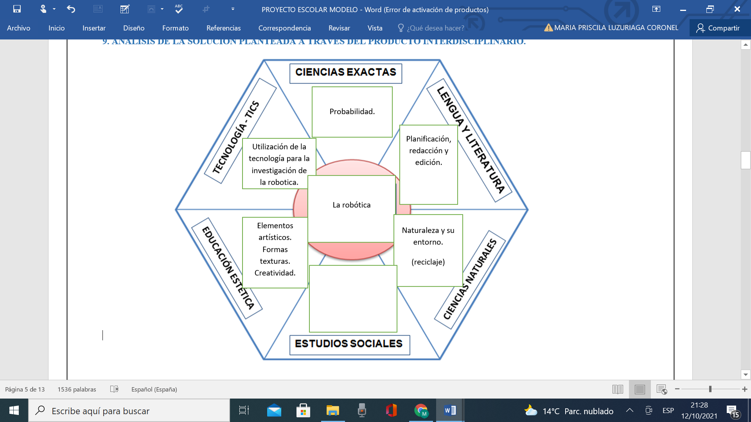

**10.- CONCLUSIONES Y RECOMENDACIONES:**

Como conclusión, me gustaría destacar el valor del trabajo en equipo, la creatividad y el cumplimiento de los objetivos a alcanzarlos mediante la investigación, ya que considero que el desarrollo de este proyecto es un tema de gran interés educacional. Este novedoso método (la Robótica Educativa) puede ser desarrollado en las diferentes clases de los demás subniveles adaptándose al modo de aprendizaje de los alumnos y desarrollando una serie de destrezas y competencias.

**11.- BIBLIOGRAFÍA**

<https://www.roboticaeducativa.pe/2017/08/03/que-es-la-robotica-educativa/>

<https://es.slideshare.net/ruminahuicholango/proyecto-robotica2014>

<https://acceso.virtualeduca.red/documentos/ponencias/puerto-rico/1055-d71e.pdf>

|  |  |  |
| --- | --- | --- |
| **ELABORADO** | **VALIDADO** | **VISTO BUENO** |
| DOCENTE: Mgt. Priscila Luzuriaga | DIRECTOR DE AREA: Mgt. Luis Gonzales. | VICERRECTOR: Mgt. Priscila Luzuriaga |
| C:\Users\personal\Downloads\75233811_559958131491084_686028718098874368_n.jpgFirma:  Fecha: 1 de Octubre del 2021 | Firma:  Fecha: Octubre del 2021. | Firma:  Fecha: Octubre del 2021. |

**12.- ANEXOS:**

**ANEXO 1: ACTIVIDADES:**

**PARCIAL 1**

|  |  |  |  |  |  |
| --- | --- | --- | --- | --- | --- |
| **DESTREZAS CON CRITERIO DE DESEMPEÑO** | **ACTIVIDADES** | **RECURSOS** | **RESPONSABLES** | **FECHA** | **RESULTADOS** |
|  | Socialización y promoción del campo de acción científico de los Proyectos Escolares con los estudiantes. | Encuentro virtual Plataforma zoom | Docentes  Estudiantes | 6 al 10 de septiembre del 2021 |  |
|  | Definición y conformación de Proyectos Escolares | Encuentro virtual Plataforma zoom | Docentes  Estudiantes | 13 al 17 de septiembre del 2021 |  |
|  | Elaboración y presentación del plan de cada Proyecto Escolar. | Encuentro virtual Plataforma zoom | Docentes  Estudiantes | 20 de septiembre al 1 de octubre del 2021 |  |
|  | Ejecución del Proyecto Escolar | Encuentro virtual Plataforma zoom | Docentes  Estudiantes | 4 de octubre del 2021. |  |
|  | Investigar sobre la historia de la Robótica |  | Docentes  Estudiantes | 15 de octubre del 2021 |  |
|  |  |  |  |  |  |
|  |  |  |  |  |  |
|  |  |  |  |  |  |
|  |  |  |  |  |  |

**PARCIAL 2**

|  |  |  |  |  |  |
| --- | --- | --- | --- | --- | --- |
| **DESTREZAS CON CRITERIO DE DESEMPEÑO** | **ACTIVIDADES** | **RECURSOS** | **RESPONSABLES** | **FECHA** | **RESULTADOS** |
|  |  |  |  |  |  |
|  |  |  |  |  |  |
|  |  |  |  |  |  |
|  |  |  |  |  |  |
|  |  |  |  |  |  |
|  |  |  |  |  |  |

**PARCIAL 3**

|  |  |  |  |  |  |
| --- | --- | --- | --- | --- | --- |
| **DESTREZAS CON CRITERIO DE DESEMPEÑO** | **ACTIVIDADES** | **RECURSOS** | **RESPONSABLES** | **FECHA** | **RESULTADOS** |
|  |  |  |  |  |  |
|  |  |  |  |  |  |
|  |  |  |  |  |  |
|  |  |  |  |  |  |
|  |  |  |  |  |  |
|  |  |  |  |  |  |
|  |  |  |  |  |  |

**PARCIAL 4**

|  |  |  |  |  |  |
| --- | --- | --- | --- | --- | --- |
| **DESTREZAS CON CRITERIO DE DESEMPEÑO** | **ACTIVIDADES** | **RECURSOS** | **RESPONSABLES** | **FECHA** | **RESULTADOS** |
|  |  |  |  |  |  |
|  |  |  |  |  |  |
|  |  |  |  |  |  |
|  |  |  |  |  |  |
|  |  |  |  |  |  |
|  |  |  |  |  |  |

**ANEXO 2: CRONOGRAMA:**

**PROYECTO “ LA ROBÒTICA ”**

|  |  |  |  |  |  |  |  |  |  |  |  |  |  |  |  |  |  |  |  |  |  |  |  |  |  |  |  |  |  |  |  |  |  |  |  |  |  |  |  |  |  |
| --- | --- | --- | --- | --- | --- | --- | --- | --- | --- | --- | --- | --- | --- | --- | --- | --- | --- | --- | --- | --- | --- | --- | --- | --- | --- | --- | --- | --- | --- | --- | --- | --- | --- | --- | --- | --- | --- | --- | --- | --- | --- |
| TIEMPO | **SEPTIEMBRE** | | | | **OCTUBRE** | | | | **NOVIEMBRE** | | | | **DICIEMBRE** | | | | **ENERO** | | | |  | **FEBRERO** | | | | **MARZO** | | | | **ABRIL** | | | | **MAYO** | | | | **JUNIO** | | | |
| ACTIVIDADES | 1 | 2 | 3 | 4 | 1 | 2 | 3 | 4 | 1 | 2 | 3 | 4 | 1 | 2 | 3 | 4 | 1 | 2 | 3 | 4 |  | 1 | 2 | 3 | 4 | 1 | 2 | 3 | 4 | 1 | 2 | 3 | 4 | 1 | 2 | 3 | 4 | 1 | 2 | 3 | 4 |
| Socialización del Instructivo de Proyectos escolares al personal docente de la U E Luis Roberto Bravo por parte del asesor Mgt. Fausto Pacheco. |  |  |  |  |  |  |  |  |  |  |  |  |  |  |  |  |  |  |  |  |  |  |  |  |  |  |  |  |  |  |  |  |  |  |  |  |  |  |  |  |  |
| Socialización y promoción del campo de acción científico de los Proyectos Escolares con los estudiantes. |  |  |  |  |  |  |  |  |  |  |  |  |  |  |  |  |  |  |  |  |  |  |  |  |  |  |  |  |  |  |  |  |  |  |  |  |  |  |  |  |  |
| Definición y conformación de Proyectos Escolares |  |  |  |  |  |  |  |  |  |  |  |  |  |  |  |  |  |  |  |  |  |  |  |  |  |  |  |  |  |  |  |  |  |  |  |  |  |  |  |  |  |
| Elaboración y presentación del plan de cada Proyecto Escolar. |  |  |  |  |  |  |  |  |  |  |  |  |  |  |  |  |  |  |  |  |  |  |  |  |  |  |  |  |  |  |  |  |  |  |  |  |  |  |  |  |  |
| Ejecución del Proyecto Escolar |  |  |  |  |  |  |  |  |  |  |  |  |  |  |  |  |  |  |  |  |  |  |  |  |  |  |  |  |  |  |  |  |  |  |  |  |  |  |  |  |  |
| Investigar sobre la historia de la Robótica |  |  |  |  |  |  |  |  |  |  |  |  |  |  |  |  |  |  |  |  |  |  |  |  |  |  |  |  |  |  |  |  |  |  |  |  |  |  |  |  |  |
|  |  |  |  |  |  |  |  |  |  |  |  |  |  |  |  |  |  |  |  |  |  |  |  |  |  |  |  |  |  |  |  |  |  |  |  |  |  |  |  |  |  |

**ANEXO 3:**

**EVIDENCIAS:**

|  |
| --- |
| C:\Users\Direccion\Desktop\Logo Unidad Educativa LRB.png**UNIDAD EDUCATIVA “LUIS ROBERTO BRAVO”**  CIUDADELA CATÓLICA. BARRIAL BLANCO Y ORDOÑEZ CRESPO. TELÉFONO 2341209  CUENCA-ECUADOR mail: [lrbravo@hotmail.com](mailto:lrbravo@hotmail.com) |

**REGISTRO DE ACTIVIDADES**

**DATOS INFORMATIVOS:**

|  |  |
| --- | --- |
| **NIVEL:** | |
| **NOMBRE DEL PROYECTO:** | **AÑO LECTIVO:**  2017 - 2018 |
| **DOCENTE:** | |

|  |  |  |
| --- | --- | --- |
| **FECHA** | **ACTIVIDAD** | **EVIDENCIA** |
|  |  |  |
|  |  |  |
|  |  |  |

\_\_\_\_\_\_\_\_\_\_\_\_\_\_\_\_\_\_\_\_\_\_

DOCENTE